«Spring in our place»

Автор: ученица 9 Б класса Сидельникова Алина
Учитель: Аникина Ольга Александровна
Школа: МБОУ «Средняя общеобразовательная школа с углубленным изучением иностранных языков № 4»
Населенный пункт: г. Курчатов
Регион: Курская область

Почему весна в Москве – сущий ад?
Существует одно русское слово, которое должен знать любой турист, посещающий Россию весной. Это слово – «слякоть», удивительный, звукоподражательный термин, который переводится одновременно как «талый снег» и «грязь».
На некоторое время в конце марта и начале апреля российские улицы и дороги исчезают, на смену им приходят огромные потоки густой коричневой грязи, смешанные со случайно проплывающими кусочками льда. И такое можно увидеть не только в сельской местности, которая по определению считается неразвитой, но и в самом центре Москвы. Ходьба становится настоящим упражнением по перепрыгиванию грязных луж. Скорость пешеходного потока снижается в разы, т.к. людям едва удается маневрировать по городским тротуарам, ужасно неровным и покрытым выбоинами даже в свои лучшие времена. Когда зимний снег превращается в дождь и собирается в этих огромных расщелинах, они превращаются в настоящие грязные болота. Возвышающиеся груды снега, покрытые темной коркой наста оттого, что месяцами впитывали в себя выхлопные газы машин, окаймляют эти утонувшие в грязи улицы, добавляя пикантности и без того невообразимой красоте.
В этом году зима в России, также как и в Европе, была особенно затяжной и суровой – или же просто так говорят россияне.
Как бы то ни было, проблема заключается не в погоде. Всё дело в инфраструктуре. Москва – огромный мегаполис, являющийся домом для 11,5 миллионов человек официально и более 17 миллионов – неофициально, практически не имеет водоотводных стоков на своих дорогах, тем самым оставляя тающий снег и грязные лужи гнить и застаиваться. Дороги, ежегодно разбитые зимой, больше похожи на ломтики твердого швейцарского сыра, испещренные дырами и залитые неровным покрытием. Всё-таки неспроста любимая русская пословица гласит: у страны есть две извечные беды – дураки и дороги.
Несмотря на удручающую картину, некоторые россияне пытаются найти свои плюсы. В городе Твери, недалеко от Москвы, например, устроили автомобильные соревнования на самые высокие брызги грязи из-под колес. Сайт Ютуб полон видео-роликов, на которых россияне прикрепляют лыжи к автомобилям, чтобы с ветерком промчаться по городским лужам.
А в некоторых уголках положение в это время года и вовсе достигает своего пика. Для этого существует даже малоупотребимый термин – распутица. Этот феномен случается два раза в год: весной из-за таяния снега и осенью из-за проливных дождей. Английского эквивалента у этого слова нет, его можно перевести как «когда дороги перестают существовать». Да, время года определяется плохими дорогами. Как бы то ни было, это не всегда плохо – некоторые историки говорят о том, что именно плохая погода остановила продвижение и войск Наполеона, и войск немецких фашистов. Если бы только россиянам не приходилось тоже страдать от этого.

Spring in our place
Every year from the middle of February each of us is waiting for spring. We can’t explain this overwhelming longing for something new and fresh. But, living in Russia, we can’t predict anything definite. I mean, the 1st of March does not signify the beginning of spring at all, and even the 1st of April as well. This year has proved it.
At the end of March when it was high time for the first thunderstorm, all of a sudden there came a great snowfall that lasted for almost three days. As for me, I found it amazing with lots of snow and temporary school closing. But great abundance of snow became a great problem for car owners, while in rural areas – for house-owners as well. The infrastructure of many modern cities did not cope with enormous snow banks, road traffic was immobilized, cities and towns were paralyzed. With nothing left to do, people had to take spades and began excavating their cars and houses themselves. I can’t but mention, that watching them from my window, I felt a great desire to join them and to be a part of that overall volunteering. Somehow, we passed through this difficult season.
They say, bad luck comes in threes, especially in Russia. So, it had been easy to predict, that after a great snowfall we automatically became victims of a heavy flooding. Spades, being the top seller, gave place to gumboots!
In the conclusion I’m glad to admit, that little by little spring is coming into its own right. You see, Russian weather is quite unpredictable, and the date in your calendar cannot coincide with the weather outside at all. If you are going to visit Russia, do not trust weather forecast much, but put a thing for each season into your luggage. You are welcome!
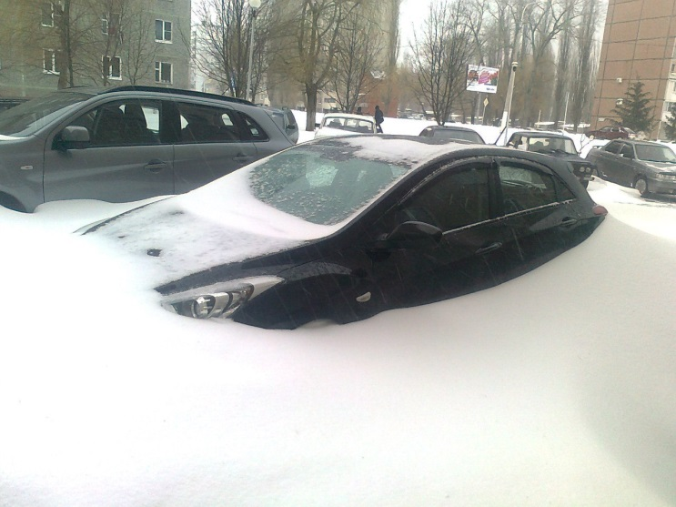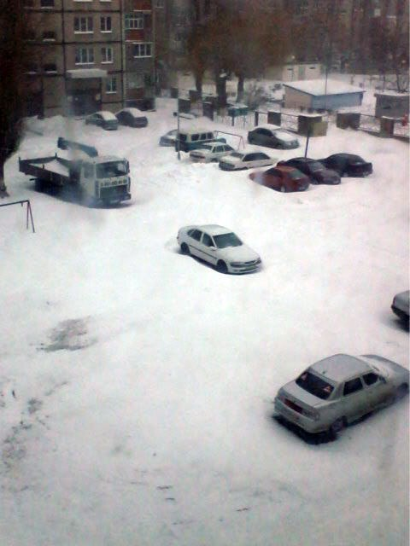

Использованные ресурсы
- Фотографии из личного архива автора.

